High AC voltage contactless detector

Bartosz Ostrowski

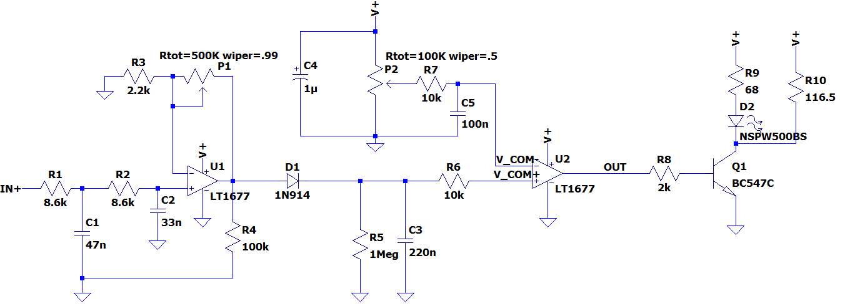

U1, U2: MCP6V67-E/MS  
  
R1, R2: 8.2 k $Ω$ 
R3: 2.2 k $Ω$ 
R4: 100 k $Ω$ 
R5: 1 M $Ω$ 
R6, R7: 10 k $Ω$ 
R8: 680 $Ω$  
R9:68 $Ω$  
R10: Buzzer  
  
C1: 47 nF  
C2: 33 nF  
C3: 220 nF  
C4: 1 $μ$ F  
  
D1: 1N1914-CDI  
D2: LL-544BD2I-B4-2B-T  
Q1: MPS2222  
  
V+: 3.6V

Pobór prądu:  
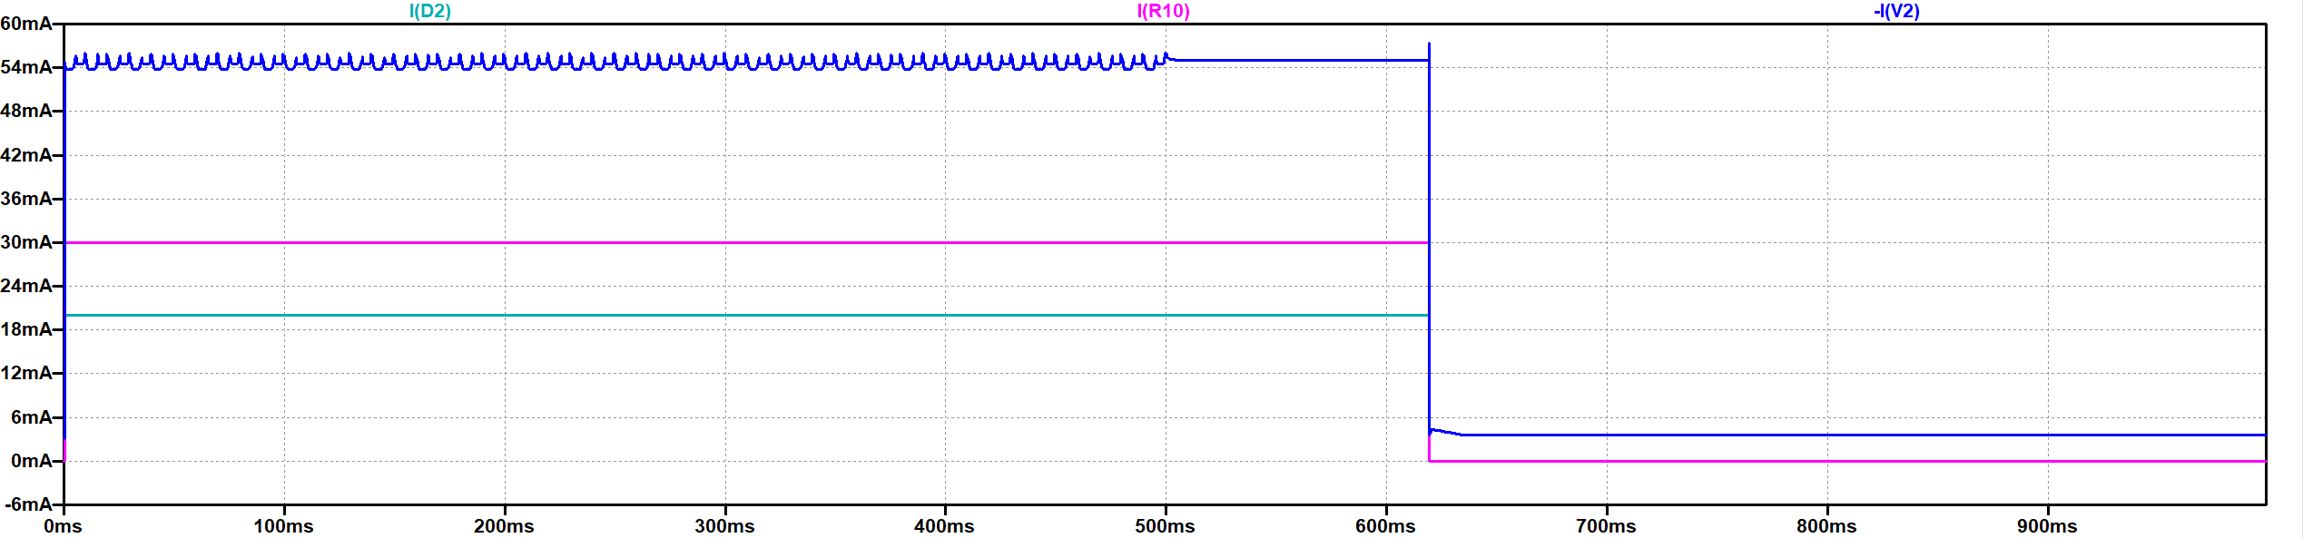  
Poziomy napięć:  
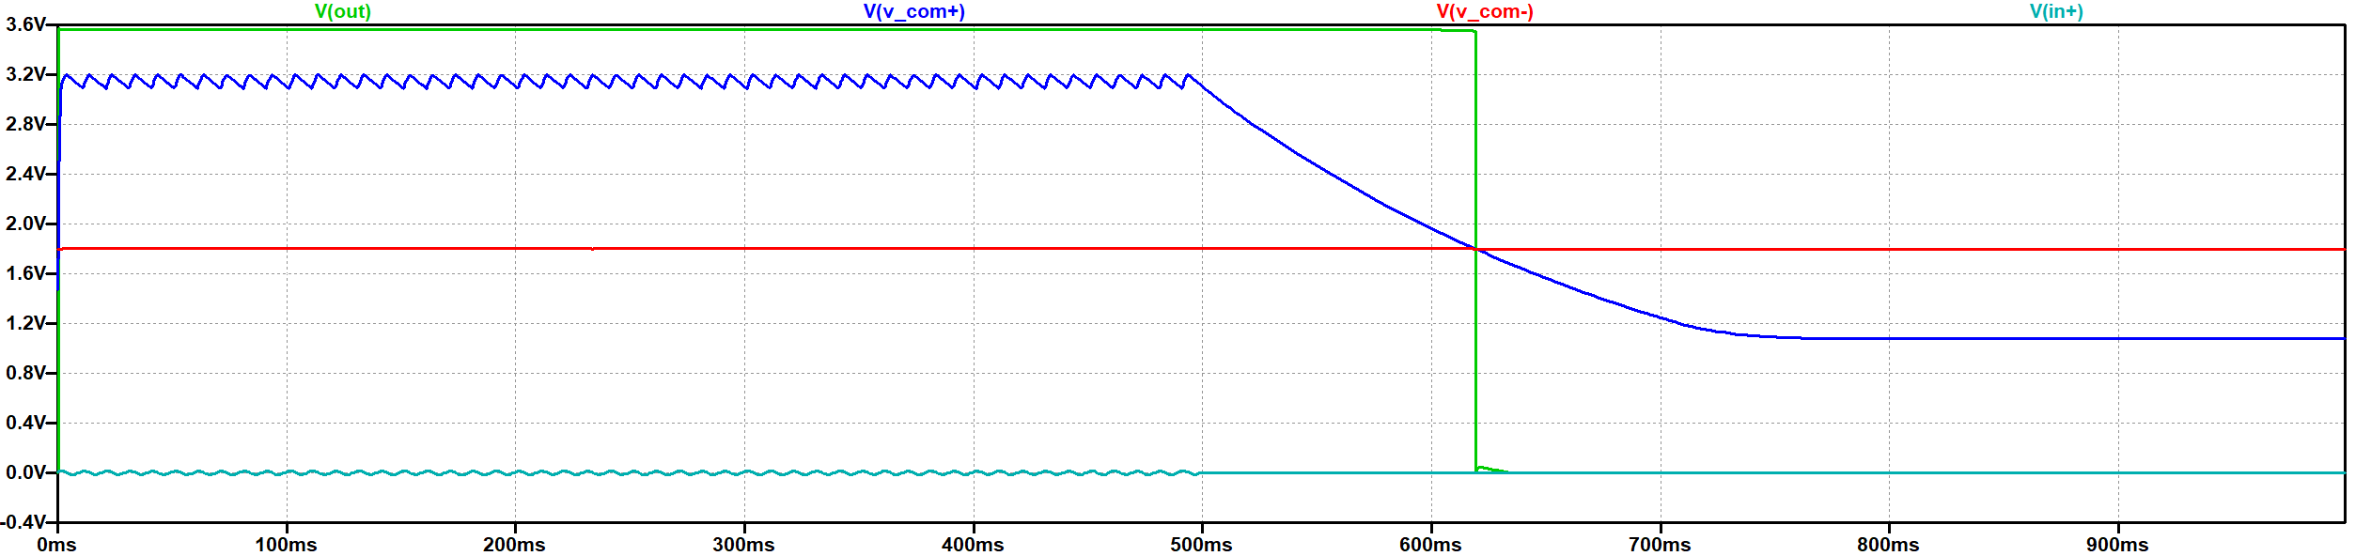  
Sygnał wejściowy wykrywany od 1 mV.  
P1: Regulacja wzmocnienia  
P2: Regulacja czułości

Charakterystyka częstotliwościowa na wyjściu filtru aktywnego:

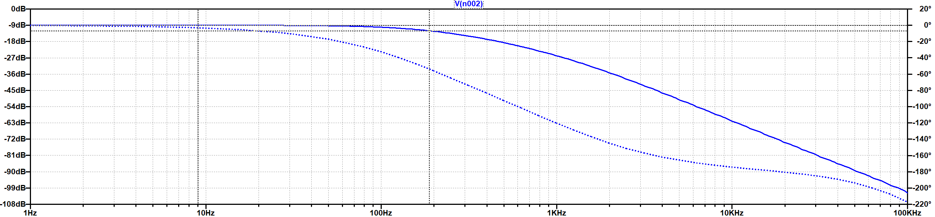

Częstotliwość graniczna:

